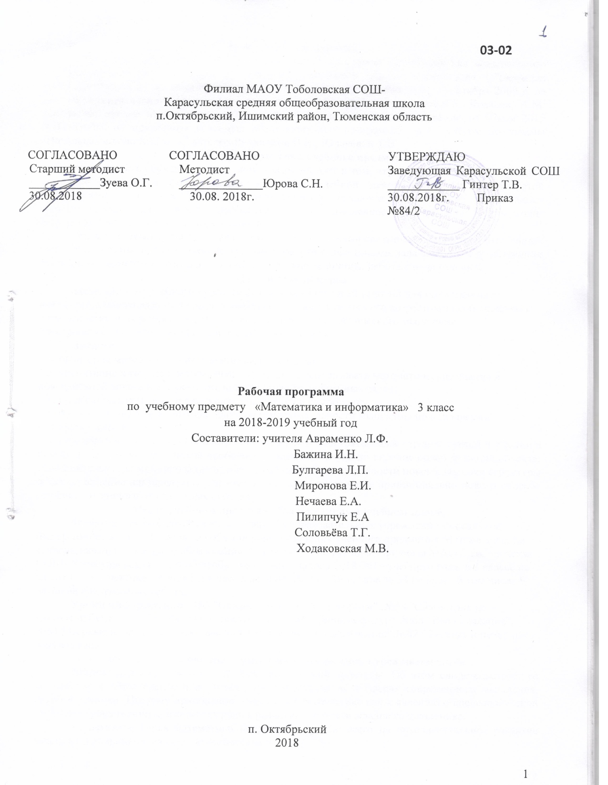

Пояснительная записка.
Программа разработана на основе примерной программы по математике Федерального государственного образовательного стандарта начального общего образования (Утвержден приказом Министерства образования и науки Российской Федерации от «06» октября 2009 г. № 373), Фундаментального ядра содержания общего образования / под ред.В.В. Козлова, А.М. Кондакова, письма Министерства образования и науки Российской Федерации от 07мая 2015 №НТ-530/08 «О примерных основных образовательных программах» и с учётом программы «Начальная школа XXI века"авторов Рудницкой В.Н., Юдачевой Т.В
Общая характеристика учебного предмета.
Особенность обучения в начальной школе состоит в том, что именно на данной ступени у учащихся начинается формирование элементов учебной деятельности. На основе этой деятельности у ребенка возникают теоретическое сознание и мышление, развиваются соответствующие способности (рефлексия, анализ, мысленное планирование); происходит становление потребности и мотивов учении.
Основу математического курса составляют пять взаимосвязанных содержательных линий:числа и величины, арифметические действия, работа с текстовыми задачами, пространственные отношения, геометрические фигуры, геометрические величины, работа с информацией.
Цели и задачи курса
Цель данного учебного курса: создание благоприятный условий для полноценного интеллектуального развития каждого ребёнка, соответствующих его возрастным особенностям и возможностям и формирование мыслительных процессов, логического мышления, пространственных отношений, творческой деятельности;
Задачи:
- овладение математическими знаниями и умениями;
- воспитание интереса к математике, стремления использовать математические знания в повседневной жизни и для решения новых конкретных учебных задач;
- производить контроль и самоконтроль, уценку и самооценку.
- формирование у младших школьников самостоятельности мышления при овладении научными понятиями;
- развития творческих способностей школьников (самостоятельный перенос знаний и умений в новую ситуацию; видение новой проблемы в знакомой ситуации; видение новой функции объекта; самостоятельное комбинирование из известных способов деятельности нового; видение структуры объекта; видение альтернативы решения и его хода; построение принципиально нового способа решения, отличного от известных субъекту).
Место учебного предмета «Математика» в учебном плане.
Федеральный базисный учебный план для образовательных учреждений Российской Федерации отводит 540 часов для обязательного изучения учебного предмета « Математика» на ступени начального общего образования. Согласно учебному плануфилиала МАОУ Тоболовская СОШ- Карасульская средняя общеобразовательная школа2018-2019 учебного года в 3 классе на изучение математики отводится 4 часа в неделю. Всего 136 уроков за 34 недели. В том числе 9 часов на контрольные работы.
Уроки информатики-.№5 "Неравенства", №26 "Алгоритм",.№54"Симметрия на клетчатой бумаге", №55 "Задачи на построение симметричных фигур", №63 "Высказывание", №64 "Верные и неверные высказывания. Составление высказываний",№82 " Верные и неверные высказывания"
Описание ценностных ориентиров содержания курса математика
Математика является основой общечеловеческой культуры. Об этом свидетельствует ее постоянное и обязательное присутствие практически во всех сферах современного мышления, науки и техники. Поэтому приобщение учащихся к математике как к явлению общечеловеческой культуры существенно повышает ее роль в развитии личности младшего школьника.
Содержание курса математики направлено прежде всего на интеллектуальное развитие младших школьников: овладение логическими
действиями сравнения, анализа, синтеза, обобщения, классификации по родовидовым признакам, установления аналогий и причинно-следственных связей, построения рассуждений, отнесения к известным понятиям, а также реализует следующие цели обучения:
- сформировать у учащихся значимые с точки зрения общего образования арифметические и геометрические представления о числах и отношениях, алгоритмах выполнения арифметических действий, свойствах этих действий, о величинах и их измерении, о геометрических фигурах;
- владение математическим языком, знаково-символическими средствами, установление отношений между математическими объектами служит средством познания окружающего мира, процессов и явлений, происходящих в повседневной практике;
- овладение важнейшими элементами учебной деятельности в процессе реализации содержания курса на уроках математики обеспечивает формирование у учащихся «умения учиться», что оказывает заметное влияние на развитие их познавательных способностей;
- решение математических (в том числе арифметических) текстовых задач оказывает положительное влияние на эмоционально-волевое сферу личности учащихся, развивает умение преодолевать трудности, настойчивость, волю, умение испытывать удовлетворение от выполненной работы.
Кроме того, важной ценностью содержания обучения является работа с информацией, представленной таблицами, графиками, диаграммами, схемами, базами данных; формирование соответствующих умений на уроках математики оказывает существенную помощь при изучении других школьных предметов.
Личностные, метапредметные и предметные результаты освоения курса «Математика»
Личностнымирезультатами обучения учащихся являются:
- самостоятельность мышления; умение устанавливать, с какими учебными
задачами ученик может самостоятельно успешно справиться;
- готовность и способность к саморазвитию;
- сформированность мотивации к обучению;
- способность характеризовать и оценивать собственные математические знания и умения;
- заинтересованность в расширении и углублении получаемых математических знаний;
- готовность использовать получаемую математическую подготовку в учебной деятельности и при решении практических задач, возникающих вповседневной жизни;
- способность преодолевать трудности, доводить начатую работу до ее завершения;
- способность к самоорганизации;
- высказывать собственные суждения и давать им обоснование;
- владение коммуникативными умениями с целью реализации возможностей успешного сотрудничества с учителем и учащимися класса (при групповой работе, работе в парах, в коллективном обсуждении математических проблем).
Метапредметнымирезультатами обучения являются:
- владение основными методами познания окружающего мира (наблюдение, сравнение, анализ, синтез, обобщение, моделирование);
- понимание и принятие учебной задачи, поиск и нахождение способов ее решения;
- планирование, контроль и оценка учебных действий; определение наиболее эффективного способа достижения результата;
- выполнение учебных действий в разных формах (практические работы, работа с моделями и др.);
- создание моделей изучаемых объектов с использованием знаково-символических средств;
- понимание причины неуспешной учебной деятельности и способность конструктивно действовать в условиях неуспеха;
- адекватное оценивание результатов своей деятельности;
- активное использование математической речи для решения разнообразных коммуникативных задач;
- готовность слушать собеседника, вести диалог;
- умение работать в информационной среде.
Предметнымирезультатами учащихся на выходе из начальной школы являются:
- овладение основами логического и алгоритмического мышления, пространственного воображения и математической речи;
- умение применять полученные математические знания для решения учебно-познавательных и учебно-практических задач, а также использовать эти знания для описания и объяснения различных процессов и явлений окружающего мира, оценки их количественных и пространственных отношений;
- овладение устными и письменными алгоритмами выполнения арифметических действий с целыми неотрицательными числами, умениями
вычислять значения числовых выражений, решать текстовые задачи, измерять наиболее распространенные в практике величины, распознавать и изображать простейшие геометрические фигуры;
- умение работать в информационном поле (таблицы, схемы, диаграммы, графики, последовательности, цепочки, совокупности); представлять, анализировать и интерпретировать данные.
Содержание тем учебного предмета
Числа и величины/23ч/
Счёт предметов. Чтение и запись чисел от нуля до тысячи. Классы и разряды. Представление многозначных чиселв виде суммы разрядных слагаемых. Сравнение и упорядочение чисел, знаки сравнения.
Измерение величин; сравнение и упорядочение величин. Единицы массы (грамм, килограмм), вместимости (литр), времени (секунда, минута, час). Соотношения между единицами измерения однородных величин. Сравнение и упорядочение однородных величин. Доля величины (половина, треть, четверть, десятая, сотая, тысячная).
Арифметические действия /60ч/
Сложение, вычитание, умножение и деление. Названия компонентов арифметических действий, знаки действий. Таблица сложения. Таблица умножения. Связь между сложением, вычитанием, умножением и делением. Нахождение неизвестного компонента арифметического действия. Деление с остатком.
Числовое выражение. Установление порядка выполнения действий в числовых выражениях со скобками и без скобок. Нахождение значения числового выражения. Использование свойств арифметических действий в вычислениях (перестановка и группировка слагаемых в сумме, множителей в произведении; умножение суммы и разности на число).
Алгоритмы письменного сложения, вычитания, умножения и деления многозначных чисел.
Способы проверки правильности вычислений (алгоритм, обратное действие, оценка достоверности, прикидки результата, вычисление на калькуляторе).
Работа с текстовыми задачами /25ч/
Решение текстовых задач арифметическим способом. Задачи, содержащие отношения «больше (меньше) на…», «больше (меньше) в…». Зависимости между величинами, характеризующими процессы движения, работы, купли продажи и др. Планирование хода решения задачи. Представление текста задачи (схема, таблица).
Задачи на нахождение доли целого и целого по его доле.
Пространственные отношения. Геометрические фигуры /10ч/
Распознавание и изображениегеометрических фигур: точка, линия (кривая, прямая), отрезок, ломаная, угол, многоугольник, треугольник, прямоугольник, квадрат, окружность, круг. Использование чертёжных инструментов для выполнения построений. Геометрические формы в окружающем мире.
Геометрические величины /10ч/
Геометрические величины и их измерение. Измерение длины отрезка. Единицы длины (мм, см, дм, м, км). Периметр. Вычисление периметра многоугольника.
Площадь геометрической фигуры. Единицы площади (см², дм², м²). Точное и приближённое измерение площади геометрической фигуры. Вычисление площади прямоугольника.
Работа с информацией /8ч/
Сбор и представление информации, связанной со счётом (пересчётом), измерением величин; фиксирование, анализ полученной информации.
Построение простейших выражений с помощью логических связок и слов («и»; «не»; «если… то…»; «верно/неверно, что…»; «каждый»; «все»; «некоторые»); истинность утверждений.
Составление конечной последовательности (цепочки) предметов, чисел, геометрических фигур и др. по правилу.Составление, запись и выполнение простого алгоритма, плана поиска информации.
Чтение и заполнение таблицы. Интерпретация данныхтаблицы. Создание простейшей информационной модели (схема, таблица, цепочка).

ТЕМАТИЧЕСКОЕ ПЛАНИРОВАНИЕ
 | Наименование разделов и тем | Кол-во часов | Основное содержание по темам | Характеристика основных видов деятельности учащихся | Контрольные работы
1 | Числа и величины | 23 | Счет предметов. Чтение и запись чисел от нуля до тысячи . Классы и разряды. Представление многозначных чисел в виде суммы разрядных слагаемых. Сравнение и упорядочение чисел, знаки сравнения  Длина, площадь, периметр, масса, время, цена, стоимость и их единицы. Соотношения между единицами однородных величин. Сведения из истории математики: старинные русские меры длины (вершок, аршин, пядь, маховая и косая сажень, морская миля, верста), массы (пуд, фунт, ведро, бочка). История возникновения месяцев года. Вычисление периметра многоугольника, периметра и площади прямоугольника (квадрата). Длина ломаной и ее вычисление.  Точные и приближенные значения величины (с недостатком, с избытком). Измерение длины, массы, времени, площади с указанной точностью. Вычисление одной или нескольких долей значения величины. Вычисление значения величины по известной доле ее значения | Читать и записывать цифрами трёхзначных чисел, образующихся при счёте предметов сотнями. Считать сотнями до 1000. Сравнивать числа. Использовать знаки «<» и «>» для записи результатов сравнения чисел  Познакомиться с единицами длины «километр», «миллиметр», соотношениями единиц длины: 1км=1000м, 1см= 10мм. Измерять длины (расстояния) в миллиметрах, в сантиметрах и миллиметрах. Сравнивать значения длины. Решать задачи с величинами длины. Находить массу предметов с помощью весов. Воспроизводить соотношения между единицами массы, длины, времени | 1
2 | Арифметические действия | 60 | Сложение, вычитание, умножение и деление. Названия компонентов арифметических действий, знаки действий. Таблица сложения. Таблица умножения. Арифметические действия с числами 0 и 1. Взаимосвязь арифметических действий. Нахождение неизвестного компонента арифметического действия. Деление с остатком.  Числовое выражение. Скобки. Порядок действий. Нахождение значения числового выражения. Использование свойств арифметических действий в вычислениях (перестановка и группировка слагаемых в сумме, множителей в произведении; умножение суммы и разности на число).  Алгоритмы письменного сложения, вычитания, умножения и деления многозначных чисел. Способы проверки правильности вычислений. Прикидка и оценка суммы, разности, произведения, частного. | Складывать двузначные числа на область трехзначных чисел. Находить значение выражений, содержащих двух и трёхзначные числа. Применять общие приёмы вычисления, устные и письменные алгоритмы выполнения арифметических действий сложения и вычитания. Находить значения выражений, содержащих действия сложения и вычитания чисел (в том числе с одной-двумя парами скобок). Введение названия: сочетательное свойство сложения и его формулировка. Использовать это свойство: при выполнении устных и письменных вычислений. Использовать сочетательное свойство умножения при выполнении устных и письменных вычислений. Находить произведения трёх и более множителей. | 4
3 | Работа с текстовыми задачами | 25 | Решение текстовых задач арифметическим способом. Задачи, содержащие отношения «больше на (в)…», «меньше на (в)…». Задачи, содержащие зависимость, характеризующую процессы: движения (скорость, время, пройденный путь), работы (производительность труда, время, объем всей работы), изготовления товара (расход на предмет, количество предметов, общий расход). Задачи на расчет стоимости (цена, количество, общая стоимость товара). Задачи на время (начало, конец, продолжительность события).  Доля величины (половина, треть, четверть, десятая, сотая, тысячная). Задачи на нахождение доли целого и целого по значению его доли. | Решать арифметические задачи изученных видов: на нахождение части числа, приведение к единице. Решать текстовые арифметические задачи в три действия. | 1
4 | Пространственные отношения. Геометрические фигуры | 10 | Взаимное расположение предметов в пространстве и на плоскости (выше—ниже, слева—справа, сверху—снизу, ближе— дальше, между и пр.).  Распознавание и изображение геометрических фигур: точка, линия (кривая, прямая), отрезок, ломаная, угол, многоугольник, треугольник, прямоугольник, квадрат, окружность, круг. Использование чертежных документов для выполнения построений.Геометрические формы в окружающем мире | Строить точки, отрезка, многоугольника, окружности, симметричных данным фигурам относительно заданных осей симметрии, на листе бумаги в клетку. Понятие о высказывании. Примеры предложений, не являющихся высказываниями. Верные и неверные высказывания. | 1
5 | Геометрические величины | 10 | Геометрические величины и их измерение. Измерение длины отрезка. Единицы длины (миллиметр, сантиметр, дециметр, метр, километр). Периметр. Вычисление периметра  треугольника, прямоугольника, квадрата.  Площадь квадрата и прямоугольника. Единицы площади (квадратный сантиметр, квадратный дециметр, квадратный метр). Измерение площади геометрической фигуры. Вычисление площади прямоугольника. | Познакомиться с новой геометрической фигурой – ломаная и ее элементами: вершины и звенья. Обозначать ломаную буквами латинского алфавита. Строить ломаные линии и вычислять их длину. | 1
6 | Работа с информацией | 8 | Сбор и представление информации, связанной со счетом, измерением величин; фиксирование результатов сбора.  Таблица: чтение и заполнение таблицы. Интерпретация таблицы. | Собирать и представлять информацию, связанную со счетом, с измерением; фиксировать и анализировать полученную информацию. Использовать графы, таблицы для решения учебных задач. Определять правила составления последовательности. | 1
 | Итого: | 136 |  |  | 9

Учебно-методическое и материально-техническое обеспечение:
- Информационно-коммуникативные средства.
С-127. Начальная школа. Наука без скуки [Электронный ресурс] / И. В. Блинова [и др.]. – Волгоград : Учитель, 2011. – 1 электрон.опт. диск (CD-ROM).
- Интернет ресурсы:
- http: //school-collection.edu.ru
- http: //www.hrono.ru
- http: //www.ancient.ru/
- http: //ellada/spd/ru/
- http: //ancientrome.ru/
- http: //cyrill.newmail.ru
- http: //artclassic.edu.ru
- http: //www.edic.ru/myth
- http://nachalka.info/about/193
- www.km.ru/education
- http://59311s001.edusite.ru/p95aa1.html
- http://www.rusedu.ru/subcat_28.html
- http://mlshkola.ucoz.ru/
- http://www.zaba.ru
- http://methmath.chat.ru

Технические средства обучения:
№ | Наименование ТСО | Марка
1 | Ноутбук | asus
2 | Мультимедиа-проектор
3 | Экран (настенный)

Планируемые результаты изучения учебного курса:
Числа и величины
Ученик научится:
- читать, записывать, сравнивать, упорядочивать числа от нуля до тысячи;
- устанавливать закономерность — правило, по которому составлена числовая последовательность, и составлять последовательность по заданному или самостоятельно выбранному правилу (увеличение/уменьшение числа на несколько единиц, увеличение/уменьшение числа в несколько раз);
- читать, записывать и сравнивать величины (массу, время, длину, площадь,), используя основные единицы измерения величин и соотношения между ними (килограмм — грамм; час — минута, минута — секунда; километр — метр, метр — дециметр, дециметр — сантиметр, метр — сантиметр, сантиметр — миллиметр).
Ученик получит возможность научиться:
- выбирать единицу для измерения данной величины (длины, массы, площади, времени), объяснять свои действия.
Арифметические действия
Ученик научится:
- выполнять письменно действия с многозначными числами (сложение, вычитание, умножение и деление на однозначное, двузначное числа в пределах 1000) с использованием таблиц сложения и умножения чисел, алгоритмов письменных арифметических действий (в том числе деления с остатком);
- выполнять устно сложение, вычитание, умножение и деление однозначных, двузначных и трёхзначных чисел в случаях, сводимых к действиям в пределах 100 (в том числе с нулём и числом 1);
- выделять неизвестный компонент арифметического действия и находить его значение;
- вычислять значение числового выражения (содержащего 2—3 арифметических действия, со скобками и без скобок).
Ученик получит возможность научиться:
- выполнять действия с величинами;
- использовать свойства арифметических действий для удобства вычислений;
- проводить проверку правильности вычислений (с помощью обратного действия, прикидки и оценки результата действия и др.).
Работа с текстовыми задачами
Ученик научится:
- устанавливать зависимость между величинами, представленными в задаче, планировать ход решения задачи, выбирать и объяснять выбор действий;
- решать арифметическим способом (в 1—2 действия) учебные задачи и задачи, связанные с повседневной жизнью;
- решать задачи на нахождение доли величины и величины по значению её доли (половина, треть, четверть, пятая, десятая часть);
- оценивать правильность хода решения и реальность ответа на вопрос задачи.
Ученик получит возможность научиться:
- решать задачи в 3—4 действия;
- находить разные способы решения задачи.
Пространственныеотношения
Геометрические фигуры
Ученик научится:
- описывать взаимное расположение предметов в пространстве и на плоскости;
- распознавать, называть, изображать геометрические фигуры (точка, отрезок, ломаная, прямой угол, многоугольник, треугольник, прямоугольник, квадрат, окружность, круг);
- выполнять построение геометрических фигур с заданными измерениями (отрезок, квадрат, прямоугольник) с помощью линейки, угольника;
- использовать свойства прямоугольника и квадрата для решения задач;
- распознавать и называть геометрические тела (куб, шар);
- соотносить реальные объекты с моделями геометрических фигур.
Ученик получит возможность научитьсяраспознавать, различать и называть геометрические тела: параллелепипед, пирамиду, цилиндр, конус.
Геометрические величины
Ученик научится:
- измерять длину отрезка;
- вычислять периметр треугольника, прямоугольника и квадрата, площадь прямоугольника и квадрата;
Ученик получит возможность научиться
вычислять периметр многоугольника, площадь фигуры, составленной из прямоугольников.
Работа с информацией
Ученик научится:
- читать несложные готовые таблицы;
- заполнять несложные готовые таблицы;
Ученик получит возможность научиться:
- сравнивать и обобщать информацию, представленную в строках и столбцах несложных таблиц;
- понимать простейшие выражения, содержащие логические связки и слова («…и…», «если… то…», «верно/неверно, что…», «каждый», «все», «некоторые», «не»);
- составлять, записывать и выполнять инструкцию (простой алгоритм), план поиска информации;
- планировать несложные исследования, собирать и представлять полученную информацию с помощью таблиц;
- интерпретировать информацию, полученную при проведении несложных исследований (объяснять, сравниватьи обобщать данные, делать выводы и прогнозы).

